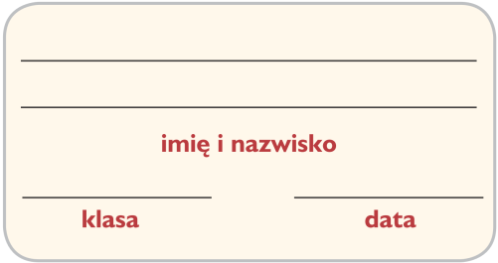
Karta pracy
Lekcja 19. Na wielu strunach

1. Podaj nazwę najstarszego instrumentu strunowego, a następnie przedstaw go na rysunku.
____________________________________

2. Podaj nazwy poszczególnych części instrumentów strunowych ukazanych na fotografiach. W tym celu wstaw w wyznaczone miejsca odpowiednie wyrazy i wyrażenia z ramki. Niektórych słów należy użyć dwukrotnie.
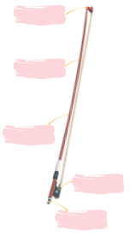
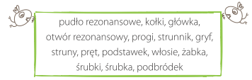

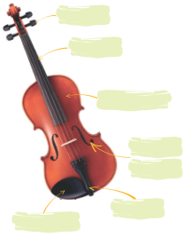
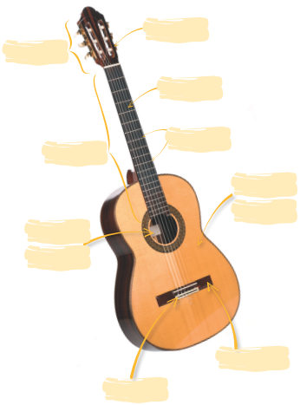
3. Uzupełnij schemat nazwami trzech typów instrumentów strunowych. Następnie wymień jak najwięcej instrumentów należących do każdej grupy.
___________________ _____________________ ____________________
___________________ _____________________ ____________________
___________________ _____________________ ____________________
___________________ _____________________ ____________________
___________________ _____________________ ____________________
___________________ _____________________ ____________________

4. Narysuj wymyślony przez siebie instrument strunowy. Następnie nadaj mu nazwę i określ, do której grupy instrumentów należy.
Nazwa instrumentu: __________________________________________________________
Grupa instrumentów strunowych: ________________________________________________
5. Wstaw literę P w kratki obok zdań prawdziwych, a literę F – przy zdaniach fałszywych.
□ Każdy instrument smyczkowy ma 7 strun.
□ Banjo należy do instrumentów strunowych szarpanych.
□ Kontrabas to najmniejszy instrument smyczkowy.
□ Na harfie gra się z wykorzystaniem pałeczek.
□ Fortepian należy do grupy instrumentów strunowych uderzanych.
□ Cymbały to instrument strunowy, na którym gra się za pomocą palcetek.

